附件3

交通信息

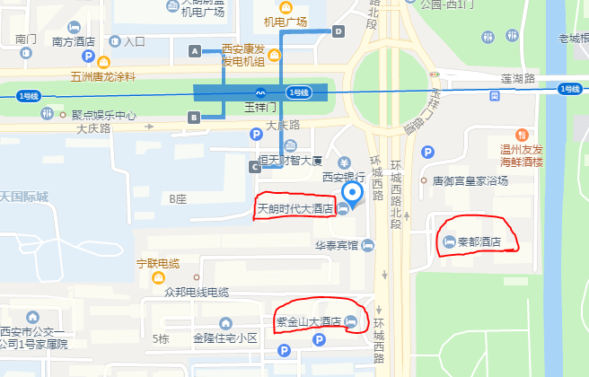
天朗时代大酒店地址：陕西省西安市莲湖区环城西路北段360号，玉祥门外转盘西南角。
火车站：乘坐103路公交车到达玉祥门站下车
北客站（高铁）：乘坐地铁2号线到北大街站换乘地铁1号线到达玉祥门站C口出右拐即到
机场：乘坐到西稍门的机场大巴，下车后乘坐公交202、712或出租车到达玉祥门。机场大巴：25元；机场出租车：200元左右。

